LEZIONE DI STORIA DEL GIORNO 24. 03.2020 1 ESTETISTA (12-13) DOCENTE GIULIA M. CAPOCCIONI
LE GUERRE PERSIANE
Greci contro Persiani: la prima guerra mondiale dell’antichità
Mentre in Grecia si sviluppava la civiltà delle poleis, in Oriente, dall’attuale IRAN, si formava l’Impero Persiano. Nel VI secolo a. C. i re Ciro, che governo dal 550 a. C. al 529 a. C., Cambise, che governò dal 529 a.C. al 522 a. C. e Dario che governo dal 522 a.C. 486 a. C. , intrapresero una campagna di conquiste militari. L’Impero Persiano si espanse rapidamente fino a dominare un vastissimo insieme di Paesi che andava dalla valle dell’Indio (India) alla Libia (Africa).
Il re Dario divise l’impero in 20 province, chiamate satrapìe. A capo di ognuna di esse pose un governatore, chiamato sàtrapo. I Persiani estero il loro dominio anche sulle fiorenti poleis della Ionia (attuale Turchia), la zona di colonizzazione greca sulle coste occidentali dell’Asia Minore. Alle città della Ionia venne lasciata una certa autonomia. Tuttavia esse mal sopportavano il dominio persiano. Inoltre l’esempio delle città democratiche come Atene era contagioso.

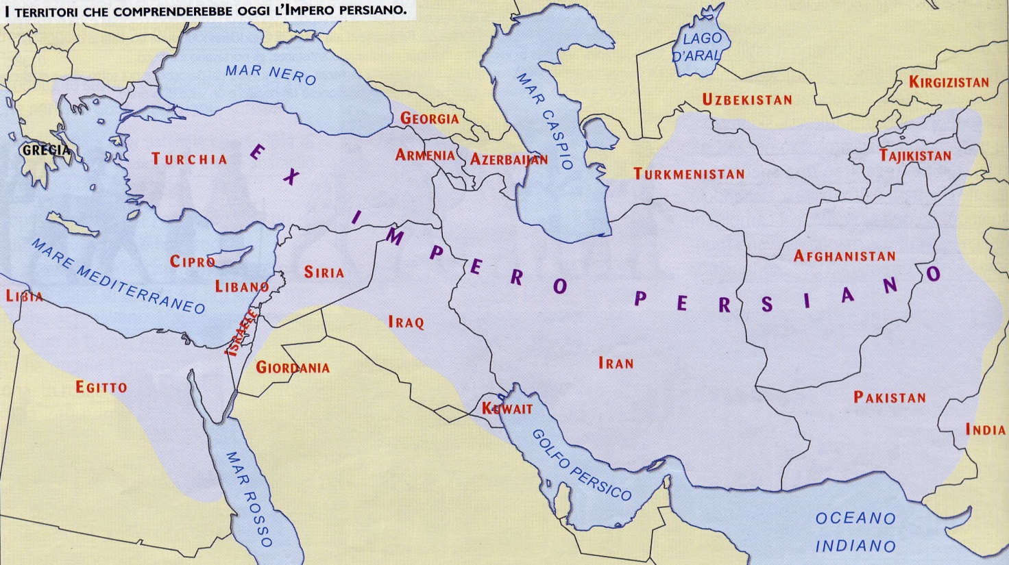
Nel 500 a.C.- 499 a.C. le città greche della Ionia, guidate da Aristagora, tiranno di Mileto, si ribellarono ai Persiani guidati da Ciro e chiesero l’aiuto delle città greche. Ottennero però solo l’appoggio di Atene, che inviò una piccola squadra navale. Le coIonie fallirono nel loro intento e nel 494 a.C. la città di Mileto fu distrutta e tutti i suoi abitanti venduti come schiavi. Nonostante i Persiani soffocarono la rivolta, il re Dario decise di punire i Greci , quindi gli ateniesi, che l’avevano appoggiata, inviando nella penisola un importante esercito.
La Prima guerra persiana scoppiò nel 492 a.C., quando Dario inviò contro la Grecia una flotta di 25.000 soldati.
Lo scontro avvenne nella piana di Maratona, a circa 40 chilometri da Atene, che inviò contro il nemico un esercito costituito da 10.000 opliti guidati da Milziade. Sparta non intervenne. La battaglia fu durissima, ma i Greci sconfissero i Persiani: fu una sconfitta davvero umiliante. Morto Dario (486 a.C.) fu suo figlio Serse ad intraprendere una seconda guerra contro i Greci nel 480 a. C.
Questa volta l’Impero persiano dovette confrontarsi con Atene, Sparte e altre 29 città, riunite a Corinto, formando la Lega (=alleanza) di Corinto.
Così nel 480 a.C. un piccolo esercito greco, formato da 300 guerrieri, guidati dal re di Sparta Leonida, cercarono di bloccare l’avanzata dei Persiani presso lo stretto passo delle Termòpili: lottarono coraggiosamente per due/tre giorni, ma vennero sconfitti e uccisi.
Così l’esercito persiano poté dilagare verso sud, invadendo l’Attica (regione della Grecia dove sorgeva Atene). Gli Ateniesi abbandonarono la città, che fu occupata e saccheggiata, ma Temistocle, uomo politico ateniese, con un trucco, costrinse le navi persiani ad entrare bella baia di Salamina , distruggendo la flotta persiana e mettendo in fuga verso l’Asia Serse(480 a. C.).
Nel 479 a. C. nella battaglia di Platea (in Beozia), l’esercito greco, comandato dallo spartano Pausania, ottenne la vittoria definitiva. Ai Persiani non rimase che la fuga, mentre i Greci riconquistarono le coste asiatiche dell’Egeo e le città ioniche recuperarono la loro libertà.

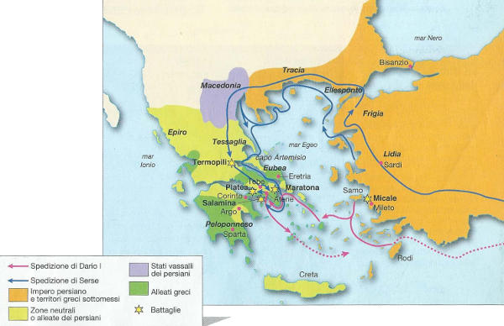

TEST DI STORIA DEL GIORNO 24. 03.2020 1 ESTETISTA (12-13) DOCENTE GIULIA M. CAPOCCIONI
- Chi furono i più grandi imperatori dell’Impero Persiano?
- ………………………………………..
- ……………………………………….
- ……………………………………….
- ……………………………………….
- Nel 494 a.C le colonie ioniche dell'Asia Minore capeggiate da Aristagora di Mileto si ribellano all'egemonia dell'impero persiano in quella che è conosciuta come
- Rivolta ionica
- Rivolta asiatica
- Insurrezione asiatica
- Nel 490 a.C. i Persiani si dirigono verso Atene con l'intenzione di conquistarla. Arrivati nell'Attica dove stabiliscono il loro accampamento?
- Sulla pianura di Salamina
- Sulla pianura delle Termopili
- Sulla pianura di Maratona
- L'assemblea ateniese decise allora di inviare contro i Persiani tutto l'esercito, costituito circa diecimila opliti. Chi vi era al comando?
- Temistocle
- Milziade
- Cimone
- Come si concluse la prima guerra Persiana?
- I Greci ebbero numerose perdite e dovettero loro malgrado accettare l'ingresso dei Persiani in Atene. Era la prima volta nella storia che la città di Atene veniva sottomessa da un altro popolo.
- I Greci riuscirono a respingere i persiani sul litorale e a farli fuggire con le navi.
- Quando fu tentata una nuova invasione della Grecia da parte di Serse, re persiano?
- Nel 480 a.C.
- Nel 470 a.C.
- Nel 460 a.C.
- Che cosa è la Lega di Corinto?
____________________________________________________________________________________________________________________________________________________________________________________________________________________________________________________________
- Leonida era un generale
- Ateniese
- Spartano

- Gli Ateniesi, dopo la sconfitta, abbandonano la città e si radunano con le navi presso l'isola
- di Salamina
- di Kos
- di Santorini
- e riescono a sbaragliare l'esercito Persiano
- Vero
- Falso

